《交往与沟通》学习任务单1
【学习目标】
1.懂得父母为抚养自己付出的辛劳，孝敬父母和长辈。
2.能够与父母平等沟通，调适“逆反”心理，具有与家人共创共享家 庭美德的意识和能力。
3.知道孝敬父母的原因以及怎样孝敬父母。
4.知道孝敬父母既是每个公民道德要求，又是法定义务。

【自主预习】
1. 孝亲敬长是中华民族的传统美德，也是每个中国公民的________义务。
2. 尽孝________。从现在开始我们要尊敬、倾听、感恩父母，用________表达孝敬之心。
3. 在中国的家庭文化中，________是重要的精神内涵。
4. 亲子冲突若处理不好，就会伤害对方的感情，影响家庭的和睦。
5. 我们要掌握互动沟通的技巧和应对冲突的智慧，试着去________父母的做法，________父母行为中蕴含的爱。

【随堂演练】
1.“你从此没有了免费的厨师、采购员、保洁员、闹钟、司机、心理医生，你的父母变成了一封信、一部手机、一份思念。今后一切你都要自己操心操劳，饿了要自己下厨，乏累了要自己放松，流泪了要自己擦干，生病了要自己去寻医生。”一位父亲在他的孩子第一次出远门时写的这段话，让我们感悟到( )
①父母的爱是一种无微不至的爱、永恒的爱 ②父母的话是亲情的自然流露，要言听计从
③父母把临别前内心的牵挂，化为句句叮咛 ④父母松开了牵着孩子的手，但是絮絮叨叨
A．①② B．①③ C．②④ D．③④
2.【2019昌平二模，17】孟子日：“天下之本在国，国之本在家”良好的家风培育人，它培育美好的种子，人们从家里把这颗种子又带到了更广阔的领域，影响到更多的人，从而营造出一个更和谐、更美好的社会风气。下列有助于形成良好家风的做法是( )
①父母与子女之间互相尊重、平等沟通 ②子女孝敬父母，事事听从父母的安排
③家人间相互关心帮助，携手共渡难 ④产生分歧时，双方据理力争，互不退让
A.①② B.①③ C.②④ D.③④
3.作为子女，我们无法选择自己的父母，也无法选择自己所在的家庭。然而，作为家庭的一员，我们可以为家庭的和谐发展尽一份力。下列做法值得提倡的是
①经常主动与父母交流、沟通
②积极承担一些力所能及的家务
③只在与父母发生矛盾的时候才做些必要的交流
④当父母做得不妥甚至不对时，能够用恰当的方式提醒
A.①②③ B.①②④ C.①③④ D.②③④
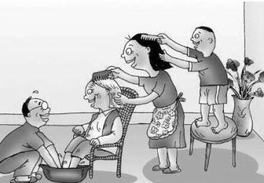
4.这幅漫画启示我们
A.家庭教育只需要身教，不需要言传
B.中国的家文化都值得我们继承和发扬
C.父母做什么，子女就应该跟着做什么
D.父母良好的品质会通过行为传承给子女

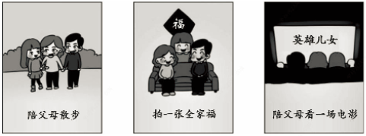

5.【2019朝阳二模，7】上述三幅图片告诉我们（ ）
①孝敬父母只需给与物质帮助 ②孝敬父母从小事做起
③孝敬父母要注重精神慰藉 ④要事事听从父母的安排
A① ③ B①④ C② ③ D②④

6.（朝阳区七年级期末）（1）在一年中最束冷的季节里，有这么一天，数不清有多少道路正在风君更 加,也教不清有多少人提若大包小包往家赶。而在家的人，也特别地忙琮起来，以迎接家人 的到来，到家了，心就定了。这一天就是除夕，中国人实现了最大规模的家的团聚'


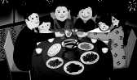
一位父亲在车站和家人視頻 同家列车上的“福”字 年夜饭，谁也不能少
结合上述材料，谈谈你对中国人的家有哪些理解？（6分）

- 阅读材料
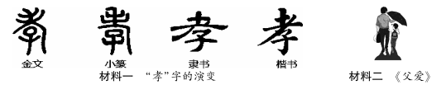
材料三 《中华人民共和国宪法》规定:成年子女有魅养扶助父母的义务。
围绕上述材料，说明我们为什么要孝敬父母。（6分）

7． [2019北京22（1），6分]某校开展“模拟人大”实践活动，有同学提出下列议案。
关于设立“孝心车位”的议案（摘要）
随着我国老龄化社会的加速来临，养老、孝老问题凸显。由于车辆增多，小区停车车位日益紧张，常常面对“人找到了家，车却没处停”的困扰……建议每个小区设立一定数量的“孝心车位”，凡常来探望父母的子女，可到社区办理“孝心停车卡”，停车费给予优惠。
……

结合所学知识，说明设立“孝心车位”的积极作用。

参考答案：
选择题：1.B 2.B 3.B 4.D 5.C
材料分析：
6.（1）在中国人的心目中，家是代代传承，血脉相连的生活共同体；家是甜蜜、温暖、轻松的避风港。中国人重视与家人团圆的传统，回家团聚表达对父母及家人的思念和牵挂。家中有亲人，家中有亲情。（6分）
（2）父母给予我们生命，教育和哺育我们成长，孝敬父母是我们的天职；（2分）孝敬父母是中华民族的传统美德；（2分）孝敬父母是每个子女应尽的法定义务。（2分）
7.答：设立“孝心车位”为探望父母提供便利，方便子女常回家看看，激励人们孝老爱亲；增强孝老爱亲的社会氛围，推动中华传统美德的传承；有助于人们更好地履行孝敬父母的责任和法定义务。（6分）

